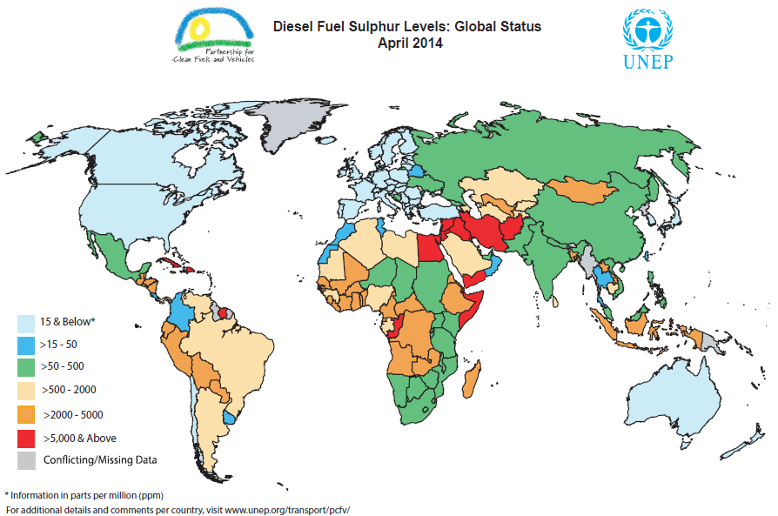
Cabe señalar la distribución del diésel ultra bajo azufre (DUBA, de no más de 15 mg/kg) se encuentra en transición en México, lo cual se tiene prevista su total cobertura hasta el 1° de julio de 2018.

